《药物效期管家》微信小程序原型设计报告

1 项目概述
《药物效期管家》是一款面向家庭用户的微信小程序，旨在帮助用户便捷管理家庭药品的库存与有效期。随着家庭常备药品种类增多，药品过期误服、遗忘用药等问题日益突出。本小程序通过提供药品录入、效期跟踪、智能提醒和AI用药咨询等功能，构建一个轻量级、易上手的家庭药箱管理工具，降低过期用药风险，减少药品浪费。
本报告基于项目需求，完成了共计13个界面的高保真原型设计，涵盖登录授权、首页概览、药品录入、药品管理、效期提醒、AI助手及个人中心等核心功能模块。

2 需求分析

2.1 用户需求
经调研分析，目标用户主要面临以下痛点：
- 药品效期管理混乱：家庭药箱中存放多种药品，用户难以逐一记住每件药品的有效期，常导致药品过期后被误服。
- 录入操作繁琐：传统手动输入方式效率较低，用户期望通过拍照、语音等更便捷的方式完成药品信息的录入。
- 缺乏主动提醒机制：用户需要系统在药品临期或过期时主动推送提醒，而非依赖用户自行查看。
- 用药知识获取不便：用户在用药过程中可能产生疑问（如药物能否同服、过期药品如何处理等），需要即时的专业建议。

2.2 功能需求
基于上述分析，系统应具备以下核心功能：
- 微信授权登录：利用微信生态实现一键登录，降低使用门槛。
- 多模态药品录入：支持手动录入、拍照识别和语音解析三种录入方式。
- 药品全生命周期管理：支持药品信息的查询、筛选、修改和删除。
- 效期分级提醒：根据药品到期状态（正常/临期/已过期）进行分级展示与推送提醒。
- AI智能助手：提供药品知识问答和个性化用药建议。
- 个人中心与设置：支持用户信息查看、提醒偏好设置和数据同步管理。

3 功能结构设计
本小程序采用底部标签栏导航（Tab Bar）作为一级导航结构，包含四个主模块：首页、药物、AI、我的。各模块功能结构如下：
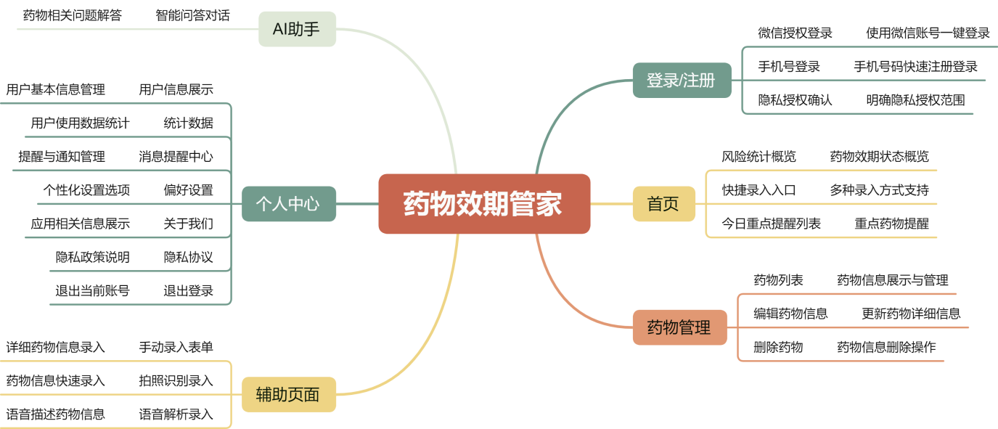

4 原型设计

4.1 登录与授权模块设计
页面目的：降低首次使用门槛，完成用户身份验证与隐私授权。
页面布局：页面顶部展示应用Logo与名称，主体区域提供微信授权登录入口，并保留手机号登录作为备用方式；底部展示《用户协议》《隐私政策》链接。
主要交互：用户点击微信登录后弹出隐私授权说明，确认授权后完成登录并进入首页；若选择手机号登录，则进入手机号验证页面。
页面跳转：登录成功 → 首页；手机号登录入口 → 手机号登录页。

4.2 首页模块设计
页面目的：展示药箱整体状态、提供快捷录入入口，并突出需要优先处理的风险药品。
页面布局：顶部为导航栏与用户入口，中部依次为药品风险统计区、快捷录入区和重点提醒列表，底部为Tab Bar导航。
主要交互：点击统计卡片可进入药物列表并自动筛选对应状态；点击拍照、语音或手动录入入口可进入对应录入页面；点击提醒项可查看相关药品详情。
页面跳转：首页 → 拍照录入/语音录入/手动录入；首页统计卡片 → 药物列表（自动筛选）。

4.3 药品录入模块设计

4.3.1 手动录入页
页面目的：支持用户精确填写药品信息。
页面布局：采用表单式布局，包含药品名称、类别、剂型、数量、有效期等字段，并实时展示药品状态预览。
主要交互：用户填写信息后点击保存，系统校验必填项并生成对应状态标签；部分剂型可记录开封状态。
页面跳转：保存成功 → 药物列表。

4.3.2 拍照录入页
页面目的：通过图像识别降低录入成本。
页面布局：页面以相机取景界面为主体，识别结果通过覆盖框和底部确认面板展示。
主要交互：用户拍照后系统识别药品信息，识别结果可在确认面板中修改后统一保存。
页面跳转：保存成功 → 药物列表。

4.3.3 语音录入页
页面目的：支持自然语言方式录入药品信息。
页面布局：页面顶部为语音录制入口，中部展示转写文本，下方为可编辑表单。
主要交互：用户录音后系统完成语音转写与字段解析，用户确认或修正信息后保存。
页面跳转：保存成功 → 药物列表。

4.4 药品管理模块设计

4.4.1 药品管理页
页面目的：统一展示和管理所有已录入药品。
页面布局：页面顶部提供搜索与排序入口，中部为筛选标签栏，主体区域采用卡片式药品列表展示。
主要交互：用户可通过关键词搜索和状态筛选快速定位药品；支持编辑和删除操作；列表为空时展示空状态提示。
页面跳转：药物列表 → 编辑药物页。

4.4.2 编辑药物页
页面目的：修改已有药品信息。
页面布局：布局与手动录入页保持一致，表单预填当前药品数据。
主要交互：用户修改信息后保存，系统更新药物列表并重新计算效期状态。
页面跳转：保存成功 → 药物列表。

4.5 消息提醒模块设计
页面目的：集中展示系统生成的提醒消息，帮助用户及时处理临期或过期药品。
页面布局：页面采用纵向消息列表布局，每条消息包含标题、说明和推送时间。
主要交互：用户可点击消息查看对应药品或建议内容；提醒来源包括临期提醒、过期提醒和AI建议通知。
页面跳转：消息项 → 对应药品详情或AI助手会话。

4.6 AI助手模块设计
页面目的：为用户提供药品相关知识问答与用药咨询。
页面布局：采用即时通讯式界面，上方显示系统提示，中部为对话消息流，底部为输入栏与发送入口。
主要交互：用户输入问题后，AI结合药箱数据和药品知识生成回复，并在对话区持续展示上下文。
页面跳转：消息提醒中的AI建议可直接进入当前会话。

4.7 个人中心模块设计

4.7.1 个人中心页
页面目的：展示用户信息、统计数据及常用设置入口。
页面布局：顶部为用户信息卡片，中部为统计数据卡片，下方按分组展示消息提醒、偏好设置、关于我们、隐私协议和退出登录等功能入口。
主要交互：用户可进入消息提醒、设置或查看协议内容，并可执行退出登录操作。
页面跳转：个人中心 → 消息提醒页/设置页/关于我们页/隐私协议页。

4.7.2 设置页
页面目的：配置提醒与同步等偏好项。
页面布局：页面提供提醒推送开关、提醒时间选择、语言设置和数据同步开关等配置项。
主要交互：开关操作即时生效，时间选择采用标准时间选择器，底部提供退出当前账号入口。
页面跳转：返回 → 个人中心页。

4.7.3 关于我们与隐私协议页
页面目的：展示应用简介、版本信息以及数据收集与使用说明。
页面布局：采用文档阅读式布局，支持纵向滚动查看完整内容。
主要交互：用户可阅读版本信息和隐私说明，并返回个人中心。
页面跳转：返回 → 个人中心页。

5 页面交互设计

5.1 导航结构设计
本小程序采用底部标签栏（Tab Bar）作为主要导航方式，包含首页、药物、AI助手和个人中心四个一级页面。用户可通过底部导航快速切换不同功能模块，提高页面访问效率。
对于录入页、编辑页、设置页、消息提醒页等二级页面，采用微信小程序常见的层级导航模式，通过顶部返回按钮返回上一级页面。整体导航结构遵循“重要功能一步可达、辅助功能两步可达”的设计原则，降低用户学习成本。
系统主要页面跳转关系如下：
登录页 → 首页
首页 → 手动录入页 / 拍照录入页 / 语音录入页
首页统计卡片 → 药物管理页（自动筛选对应状态）
药物管理页 → 编辑药物页
个人中心页 → 消息提醒页 / 设置页 / 关于我们页 / 隐私协议页

5.2 页面交互设计
为了提升用户体验和操作效率，系统在关键业务场景中设计了多种交互机制。
在药品录入和编辑过程中，当用户选择药品有效期后，系统自动计算剩余天数，并实时显示药品状态标签。用户无需手动判断药品状态，即可直观了解药品是否处于正常、临期或过期状态。
针对不同剂型的药品，系统采用动态表单设计。当用户选择瓶装或软膏类药品时，页面自动显示开封状态选项；当选择独立包装药品时，则自动隐藏相关字段，减少无效输入内容。
在药物管理页面中，搜索功能与状态筛选功能可同时生效。用户既可以根据药品名称进行搜索，也可以按照药品状态进行分类查看。当筛选结果为空时，系统展示空状态页面，引导用户调整筛选条件。

5.3 交互反馈设计
系统通过及时的视觉反馈提升操作的可理解性和安全性。
在拍照录入场景中，识别完成后系统采用底部弹出面板展示识别结果，用户可对识别内容进行确认和修改后再保存，避免因识别错误导致的数据录入问题。
在设置页面中，提醒开关、数据同步等配置项采用即时反馈机制。用户完成操作后，页面立即更新控件状态，使用户能够清晰感知当前设置结果。
对于保存、删除等关键操作，系统通过提示信息反馈执行结果，帮助用户确认操作是否成功，从而提高整体使用体验。

6 UI设计说明

6.1 设计风格
原型整体采用清新简约的扁平化风格，以浅蓝灰色（f5f8fd、edf2fb）为页面背景主色调，营造干净、可信赖的医疗健康氛围。卡片采用白色背景配合圆角（border-radius: 14-20px）和轻微阴影，层次分明。

6.2 色彩体系
用途 | 色值 | 说明
主色调 | 2563eb / 2f80ed | 蓝色系，用于导航激活态、主按钮、链接
成功/正常 | 10b981 / 22c55e | 绿色，表示药品正常、开关开启
警告/临期 | f59e0b | 橙色，表示药品即将到期
危险/过期 | ef4444 | 红色，表示药品已过期
微信绿 | 07c160 | 微信登录按钮专用色
页面背景 | f5f8fd | 浅蓝灰背景
卡片背景 | ffffff | 白色卡片

6.3 字体与图标
使用系统默认中文字体栈（PingFang SC、Alibaba PuHuiTi），确保在不同设备上的一致渲染。图标采用Font Awesome 6图标库，按剂型（瓶装/板装/冲剂/软膏）匹配差异化的图标与背景色，增强视觉辨识度。

6.4 适配与规范
原型以iPhone 14 Pro尺寸（393×852px）为基准设计，包含状态栏（时间、信号、WiFi、电量）和Home Indicator模拟条，模拟真实小程序运行环境。各页面统一采用16px左右边距，卡片间距8-12px，确保信息密度适中、触控区域符合微信小程序设计规范。

7 总结
本报告基于《药物效期管家》微信小程序的功能需求，设计并完成了涵盖登录注册、首页概览、多模态药品录入、药品列表管理、效期提醒、AI智能助手及个人中心等13个界面的高保真原型。原型采用手机模拟框架呈现，完整展示了页面的布局结构、交互逻辑和视觉风格。
在功能设计上，系统以“降低使用门槛、提升用药安全”为核心理念：通过微信一键登录降低用户上手成本；通过拍照识别和语音解析丰富录入方式，适应不同场景；通过实时效期计算和分级状态标签实现直观的药品状态可视化；通过AI助手提供即时用药咨询，弥补用户专业知识缺口。
原型设计过程遵循了移动端UI设计规范，注重信息层级清晰、交互反馈及时、视觉风格统一。后续可基于本原型开展可用性测试与迭代优化，并进入正式的界面开发阶段。

